Nombre del servidor | Características | Precio | Imagen del servidor
Servidor DELL PowerEdge R760XS-FY2612G-MX | Procesador Intel Gold-5418Y 16GB DDR5-SDRAM, Capacidad de almacenamiento máximo 2TB sin sistema operativo color gris, negro | $106,373.00
Servidor Inspur Xeon Silver 4214 | 32 GB DDR4 960GB, 200TB, 2.5/3.5 SATA/SAS, 2U, No sistema operativo | $134,089.00 | 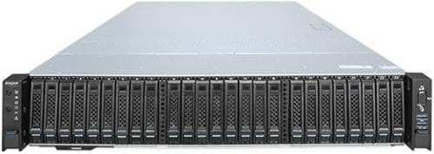
Servidor HPE ProLaint DL20 Gen11E-2434 3 | Procesador modelo E-2434, 5GHz, 4 núcleos, 32GB DDR5,16 TB de almacenamiento, disco de 960GB, SATA | $40,339.00 | 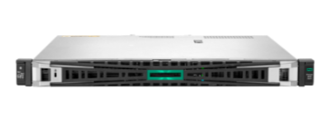
Servidor HEPProLaint ML350 4410Y | Memoria RAM 32GB, Procesador Quad Core, | $105,900.00 | 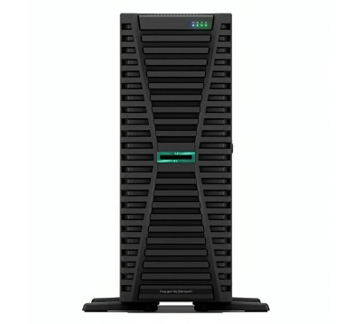
DELL PowerEdge T160 Intel Xeon E-2436 | 16GB 2TB, 3.5, SATA/SAS, Torre (3U) - no Sistema Operativo Instalado | $22,599.00 | 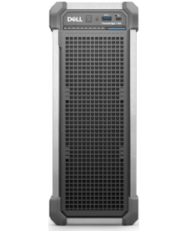
Servidor de administración provision | Administración de 256 canales, Cliente dedicado Hasta 256 canales ISR OC-MSCL—S-V2 | $13992.66 | 